GUÍA DE LECTURA

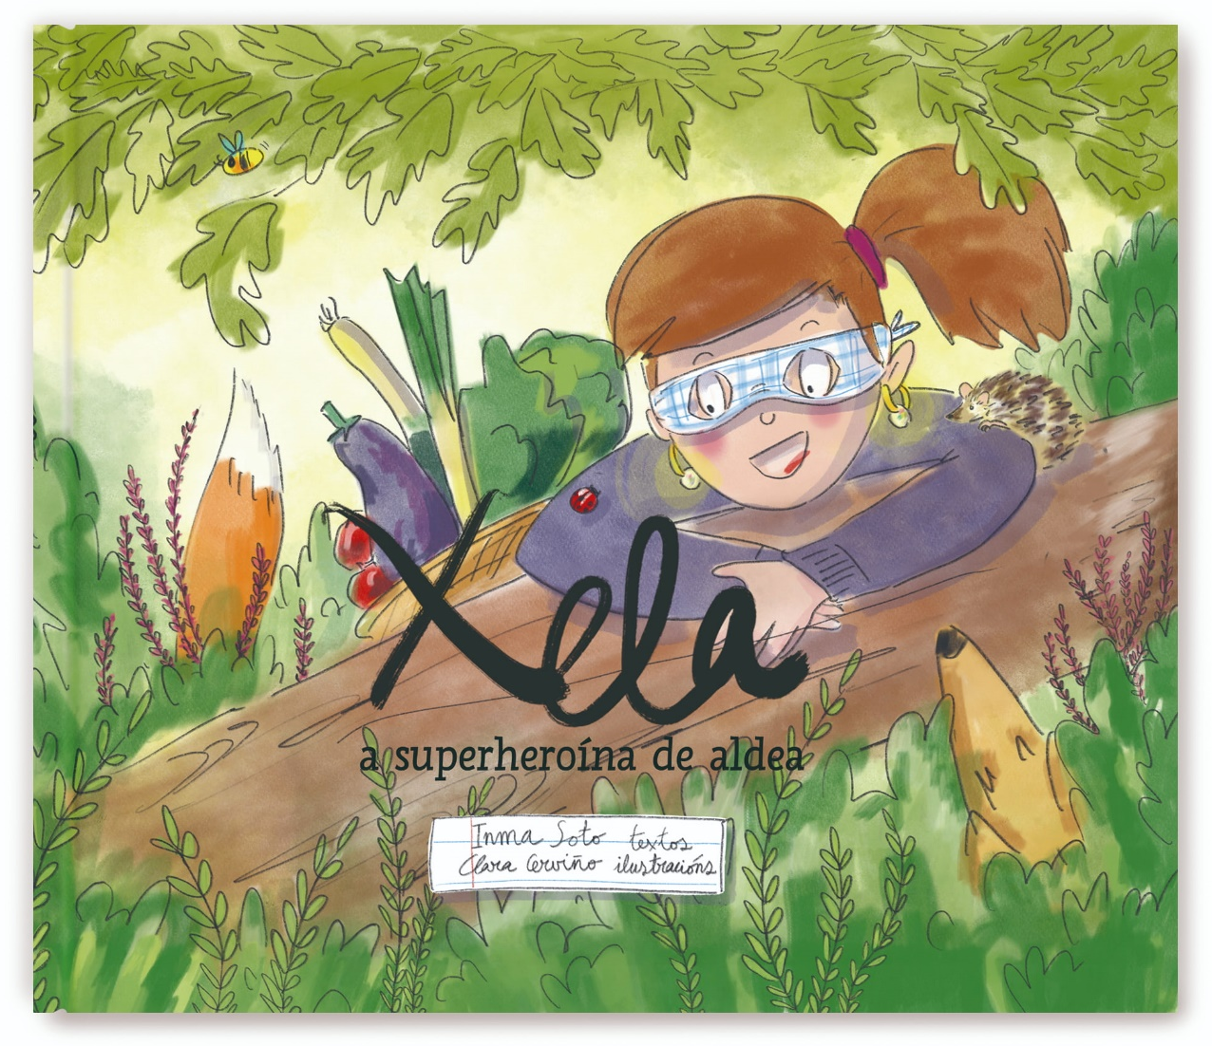

CEIP PLURILINGÜE MANUEL SUEIRO

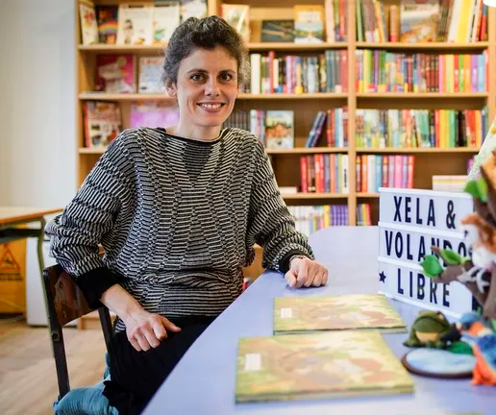
Inma Soto naceu en Ourense en 1984 e dende nena sentiuse moi conectada coa natureza. Por iso, cando chegou o momento de estudar, decantouse por Ciencias do Mar en Vigo. Ao rematar, continuou a súa formación cun ciclo de Xestión Forestal e do Medio Natural en Xinzo e leva dez anos dedicándose á educación ambiental.
Gústanlle moito os contos. Así que inventou un ela mesma que titulou : Xela, a superheroína de aldea e está ilustrado por Clara Cerviño, bióloga viguesa, tamén nacida en Ourense e que actualmente vive en Ibiza.
No conto fálase da fortuna que temos nas aldeas por ter todos os recursos ao noso redor; do que significa ter unha horta ao pé de casa, unha fraga chea de animais... O seu obxectivo é que os nenos e nenas se sentan moi orgullosos do seu e que atopen un momento para falar da súa aldea, dos seus avós… Quere que Xela sexa un referente. Unha nena valente, aventureira, atrevida e moi íntegra; ligada por completo ao rural, á súa natureza e á súa biodiversidade, capaz de defendela custe o que custe.
CUESTIÓNS PARA TRABALLAR A LECTURA
INTRODUCIÓN
1 Como se chama a protagonista da historia?

2 Como é Xela?

3 Onde vive Xela?

4 Cando fumega a cheminea da súa casa?

5 Que ten Xela?

Luns
6 De quen era a gata?

7 A onde se foi a gata?

8 Por que saíu disparada a gata da Sra. María?

9 Quen axudou á gata asustada?

10 Por que gardou Xela no peto os seus pendentes?

Martes
11 Quen chamou o martes á porta da casa?

12 Para cantos estaba posta a mesa. Cantos eran agora?

13 Que cearon a noite do martes?
.
DEBUXA COMO TE IMAXINAS A ALDEA DE XELA

Mércores
14 A quen observou durante varios días Xela?

15 Por que estaban en apuro os paxariños?

16 Como axudou Xela aos paxariños?
.

17 Que tipo de paxariños son os que axudou Xela?

Xoves
18 Que tempo atmosférico fixo o xoves?

19 Que roupa especial puxo o día que choveu?

20 Que observou entusiasmada o día de chuvia?

Venres
21 Por que non enfermou Xela coa molladura?

22 Como quen é de forte Xela?

23 De que enfermou Xela?

24 Quen era Dracma?
.
25 Cara onde marcaron os veciños por mor de Dracma?

26 Que pensou Xela para salvar ao pobo?

Sábado
27 Describe a Dragma?
. .
28 Que fixo Xela para disimular os nervios?

29 Que atopou Xela no peto?

30 Que trato fixo Xela con Dragma?
.
Domingo
31 Que fixo Xela o domingo?

32 Volveron a ver a Dragma?
.
FAI UN DEBUXO DE CÓMO TE IMAXINAS A DRAGMA

Relaciona cada animal co seu nome e di que día retratou Xela?
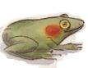 | Burra
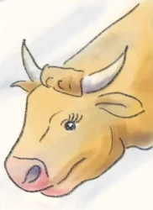 | Rá
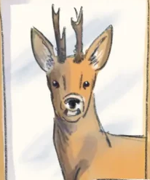 | Vaca
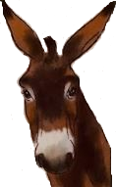 | Corzo
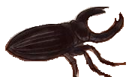 | Bolboreta
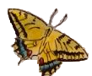 | Vacaloura
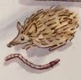 | Ourizo

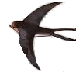 | Píntega
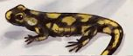 | Ferreiriño
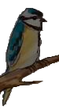 | Raposa
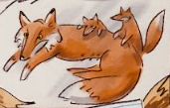 | Andoriña
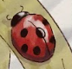 | Galiñas
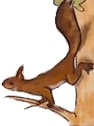 | Xoaniña
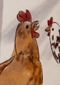 | Esquío
AVALIACIÓN

Indica se son verdadeiras ou falsas as seguintes afirmacións:

A protagonista chámase Xela.
A historia acontece nunha gran cidade.
A Sra María tiña un gato.
Onde comen 5, comen 25.
Os días de choiva Xela queda na casa.
Xela é forte coma un buxo.
Dragma era un bo home.
Dragma comprou a casa de Xela.
A Xela gústalle merendar debaixo dun carballo.
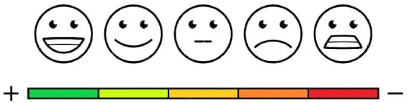
COLOREA A TÚA OPINIÓN SOBRE O LIBRO

GUSTÁRONCHE AS ACTIVIDADES

COLOREA A TÚA OPINIÓN SOBRE O CONCURSO

CONTESTA: Recomendarías a lectura deste libro.
,,,,,,,,,,,,,,,,,,,,,,,,,,,,,,,,,,,,,,,,

